個案研討： 忘收吊臂肇事
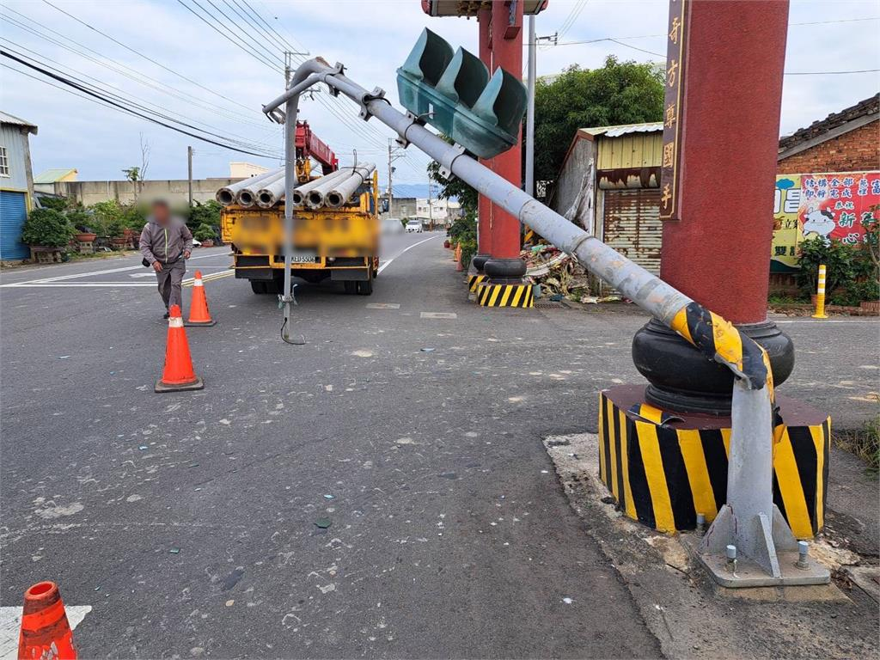

以下為一則新聞報導，請就此事件加以評論：
- 苗栗苑裡鎮，一部載運水泥電桿的貨車，24日行經苗130縣道時，駕駛忘記放下吊臂桿，結果扯斷紅綠燈號誌桿，造成交通受阻，所幸沒波及人車，但粗心駕駛，恐要賠償約40萬財損！

無獨有偶，台中一台砂石車，運將也很糊塗，貨斗防塵網忘了收折，綠燈起步，高舉的防塵網，瞬間變成攔截網，號誌燈被猛一扯，劇烈震盪，紅黃綠三顆燈，被扯落了兩顆，全靠電線繫著，搖搖欲墜。 (2024/02/26 民視新聞網)

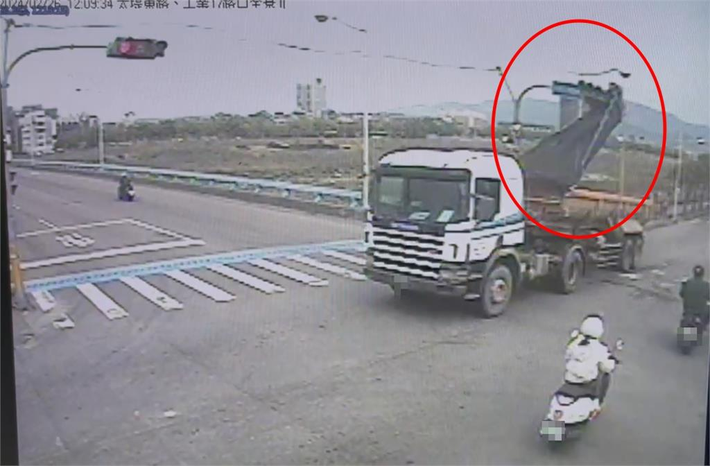

傳統觀點

- 實在有夠粗心，完全是人為疏失。

- 警方究責肇事者，依規開罰並求償，這次還好只是號誌被扯斷，萬一殃及無辜，還會衍生刑事責任！

人性化設計觀點

為什麼沒收吊臂司機會不知道，還繼續在馬路上行駛？手煞車沒放下、安全帶沒繫上，不是在駕駛面板上都會顯示？難道工程車沒有這項設計？如是，那麼這就是製造商工程車設計的瑕疵，而且是重大瑕疵，不但應該負起本案相關的損害賠償責任，而且還要勒令製造商回收已出售的產品，回廠改善。

如果吊臂桿是另外改裝加上去的設備，就應列入工程車必須向監理單申報的項目，如果駕駛需配合駕照加註才能駕駛改裝車輛就更好了(不是一般車輛的駕照就能駕駛)，而且工程車上路前駕駛要做的安全檢查，應有明確的規定。

以後交警在執勤時，只要發現有吊車未歸定位就在馬路上行駛，不管是否肇事，都列為違規開罰司機及車主，如屢犯就吊銷執照。這個觀點就是比照目前酒駕除了罰酒駕人以外，不是也罰共乘的乘客嗎？

這種人為的失誤不應該允許繼續存在，也不該容忍，因為這是完全可以避免的。我們應該從工程車的安全設計和管理制度上想出辦法解決，只是要求賠償只是肇事後的處理，解決不了根本的問題。

同學們，關於本議題你還有什麼點子？請提出分享討論。

